- Введение
Электроэнергия, один из самых важных видов энергии, играет огромную роль в современном мире. Она является стержнем экономик государств, определяя их положение на международной арене и уровень развития. Огромные суммы денег вкладываются ежегодно в развитие научных отраслей, связанных с электроэнергией.
Электроэнергия является неотъемлемой частью повседневной жизни, поэтому важно владеть информацией об особенностях её производства и использования.
- Производство и использование электроэнергии
- Генерация электроэнергии
Генерация электроэнергии – производство электроэнергии посредством преобразования её из других видов энергии с помощью специальных технических устройств.
Для генерации электроэнергии используют:
- Электрический генератор – электрическую машину, в которой механическая работа преобразуется в электрическую энергию.
- Солнечную батарею или фотоэлемент – электронный прибор, который преобразует энергию электромагнитного излучения, в основном светового диапазона, в электрическую энергию.
- Химические источники тока – преобразование части химической энергии в электрическую, посредством химической реакции.
- Радиоизотопные источники электроэнергии – устройства, использующие энергию, выделяющуюся при радиоактивном распаде, для нагрева теплоносителя или преобразующие её в электроэнергию.
Электроэнергия вырабатывается на электростанциях: тепловых, гидравлических, атомных, солнечных, геотермальных, ветряных и других.
Практически на всех электростанциях, имеющих промышленное значение, используется следующая схема: энергия первичного энергоносителя с помощью специального устройства преобразовывается вначале в механическую энергию вращательного движения, которая передается в специальную электрическую машину – генератор, где вырабатывается электрический ток.
Основные три вида электростанций: ТЭС, ГЭС, АЭС
Ведущую роль в электроэнергетике многих стран играют тепловые электростанции (ТЭС).
Тепловые электростанции требуют огромного количества органического топлива, запасы же его сокращаются, а стоимость постоянно возрастает из-за все усложняющихся условий добычи и дальности перевозок. Коэффициент использования топлива в них довольно низок (не более 40%), а объемы отходов, загрязняющих окружающую среду, велики.
Экономические, технико-экономические и экологические факторы не позволяют считать тепловые электростанции перспективным способом получения электроэнергии.
Гидроэнергетические установки (ГЭС) являются самыми экономичными. Их КПД достигает 93 %, а стоимость одного кВт·ч в 5 раз дешевле, чем при других способах получения электроэнергии. Они используют неисчерпаемый источник энергии, обслуживаются минимальным количеством работников, хорошо регулируются. По величине и мощности отдельных гидростанций и агрегатов наша страна занимает ведущее положение в мире.
Но темпы развития сдерживают значительные затраты и сроки строительства, обусловленные удаленностью мест строительства ГЭС от крупных городов, отсутствие дорог, трудные условия строительства, подвержены влиянию сезонности режима рек, водохранилищами затапливаются большие площади ценных приречных земель, крупные водохранилища негативно воздействуют на экологическую ситуацию, мощные ГЭС могут быть построены только в местах наличия соответствующих ресурсов.
Атомные электростанции (АЭС) работают по одному принципу с тепловыми электростанциями, т. е. происходит преобразование тепловой энергии пара в механическую энергию вращения вала турбины, которая приводит в действие генератор, где механическая энергия преобразовывается в электрическую.
Главное достоинство АЭС – небольшое количество используемого топлива (1 кг обогащенного урана заменяет 2,5 тыс. т угля), вследствие чего АЭС могут быть построены в любых энергодефицитных районах. К тому же запасы урана на Земле превышают запасы традиционного минерального топлива, а при безаварийной работе АЭС незначительно воздействуют на окружающую среду.
Главным недостатком АЭС является возможность аварий с катастрофическими последствиями, для предотвращения которых требуются серьезные меры безопасности. Кроме того, АЭС плохо регулируются (для их полной остановки или включения требуется несколько недель), не разработаны технологии переработки радиоактивных отходов.
Атомная энергетика выросла в одну из ведущих отраслей народного хозяйства и продолжает быстро развиваться, обеспечивая безопасность и экологическую чистоту.
  - Генератор
Электрический генератор – это устройство, в котором неэлектрические виды энергии (механическая, химическая, тепловая) преобразуются в электрическую энергию.
Принцип действия генератора основан на явлении электромагнитной индукции, когда в проводнике, двигающемся в магнитном поле и пересекающем его магнитные силовые линии, индуктируется ЭДС Следовательно, такой проводник может нами рассматриваться как источник электрической энергии.
Способ получения индуктированной ЭДС, при котором проводник перемещается в магнитном поле, двигаясь вверх или вниз, очень неудобен при практическом его использовании. Поэтому в генераторах применяется не прямолинейное, а вращательное движение проводника.
Основными частями всякого генератора являются: система магнитов или чаще всего электромагнитов, создающих магнитное поле, и система проводников, пересекающих это магнитное поле.
Генератор переменного тока – электрическая машина, преобразующая механическую энергию в электрическую энергию переменного тока. Большинство генераторов переменного тока используют вращающееся магнитное поле.

Генераторы переменного тока, так же как и генераторы постоянного тока, основаны на использовании явления электромагнитной индукции.  Коллектор генератора постоянного тока в генераторе переменного тока заменен контактными кольцами.  В простейшем генераторе переменного тока проводники, выполненные в виде рамки, соединены своими концами с контактными кольцами. Кольца вращаются вместе с рамкой, по их поверхности скользят щетки, соединяющие генератор со внешней цепью.  В электрических машинах переменного тока вращающуюся часть называют ротором, а неподвижную часть – статором. | 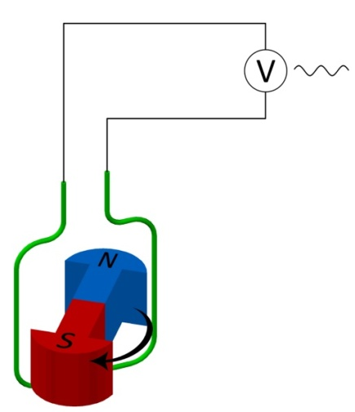  В прямоугольном контуре вращается постоянный магнит
При вращении рамки изменяется магнитный поток через нее, поэтому в ней индуцируется ЭДС. Так как с помощью токосъемника (колец и щеток) рамка соединена с внешней электрической цепью, то в рамке и внешней цепи возникает электрический ток.
При равномерном вращении рамки угол поворота изменяется по закону:
$$φ=ωt$$
Магнитный поток через рамку также изменяется с течение времени, его зависимость определяется функцией:
$$Φ=BS\cos{φ=BS\cos{ωt,}}$$
где $S$ − площадь рамки.
По закону электромагнитной индукции Фарадея ЭДС индукции, возникающая в рамке равна:
$$ε=-Φ^{'}=BSω\sin{ωt=ε_{m}\sin{ωt}},$$
где $ε_{m}\sin{ωt}$ – амплитуда ЭДС индукции.
Другая величина, которой характеризуется генератор, является сила тока, выражающаяся формулой:
$$i=I_{m}\sin\left(ωt+φ_{c}\right),$$
где $i$ - сила тока в любой момент времени, $I_{m}$ – амплитуда силы тока (максимальное по модулю значение силы тока), $φ_{c}$ - сдвиг фаз между колебаниями силы тока и напряжения.
Электрическое напряжение на зажимах генератора меняется по синусодальному или косинусоидальному закону:
$u=U_{m}\sin{ωt}$ или $u=U_{m}\cos{ωt}$
Почти все генераторы, установленные на наших электростанциях, являются генераторами трехфазного тока. По существу, каждый такой генератор представляет собой соединение в одной электрической машине трех генераторов переменного тока, сконструированных таким образом, что индуцированные в них ЭДС сдвинуты друг относительно друга на одну треть периода:
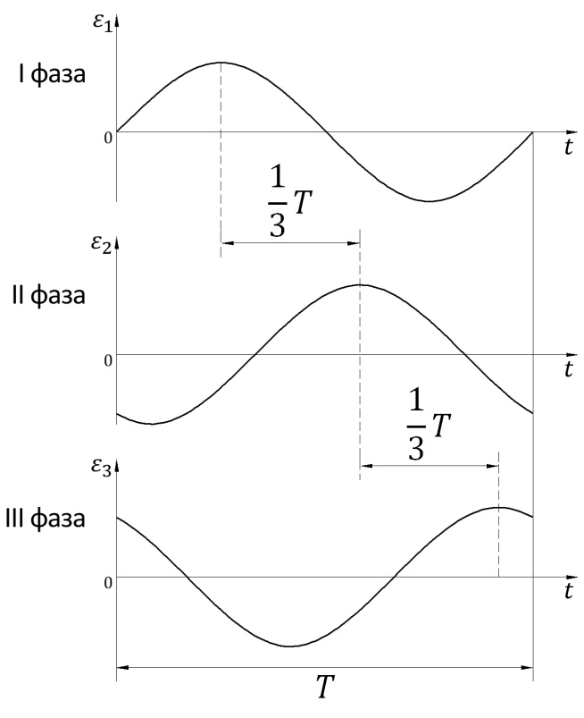
- Использование электроэнергии
Электроснабжение промышленных предприятий. Промышленные предприятия потребляют 30-70% электроэнергии, вырабатываемой в составе электроэнергетической системы. Значительный разброс промышленного потребления определяется индустриальной развитостью и климатическими условиями различных стран.
Электроснабжение электрифицированного транспорта. Выпрямительные подстанции электротранспорта на постоянном токе (городской, промышленный, междугородний) и понижающие ПС междугороднего электрического транспорта на переменном токе питаются электроэнергией от электрических сетей ЭЭС.
Электроснабжение коммунально-бытовых потребителей. К данной группе ПЭ относится широкий круг зданий, расположенных в жилых районах городов и населенных пунктов. Это – жилые здания, здания административно-управленческого назначения, учебные и научные заведения, магазины, здания здравоохранения, культурно-массового назначения, общественного питания и т.п.

- Трансформаторы
Трансформатор – статическое электромагнитное устройство, имеющее две или большее число индуктивно-связанных обмоток и предназначенное для преобразования посредством электромагнитной индукции одной (первичной) системы переменного тока в другую (вторичную) систему переменного тока.
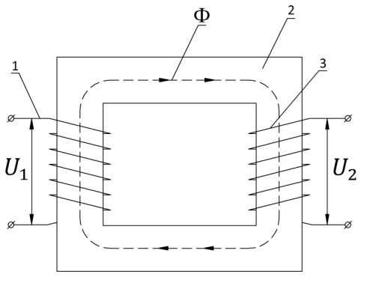
Схема устройства трансформатора

1 – первичная обмотка трансформатора
2 – магнитопровод
3 – вторичная обмотка трансформатора
Ф – направление магнитного потока
U₁ – напряжение на первичной обмотке
U₂ – напряжение на вторичной обмотке

Первые трансформаторы с разомкнутым магнитопроводом предложил в 1876 г. П.Н. Яблочков, который применил их для питания электрической "свечи". В 1885 г. венгерские ученые М. Дери, О. Блати, К. Циперновский разработали однофазные промышленные трансформаторы с замкнутым магнитопроводом. В 1889-1891 гг. М.О. Доливо-Добровольский предложил трехфазный трансформатор.

- Назначение
Трансформаторы широко применяются в различных областях:
- Для передачи и распределения электрической энергии
Обычно на электростанциях генераторы переменного тока вырабатывают электрическую энергию при напряжении 6-24 кВ, а передавать электроэнергию на дальние расстояния выгодно при значительно больших напряжениях (110, 220, 330, 400, 500, и 750 кВ). Поэтому на каждой электростанции устанавливают трансформаторы, осуществляющие повышение напряжения.
Распределение электрической энергии между промышленными предприятиями, населёнными пунктами, в городах и сельских местностях, а также внутри промышленных предприятий производится по воздушным и кабельным линиям, при напряжении 220, 110, 35, 20, 10 и 6 кВ. Следовательно, во всех распределительных узлах должны быть установлены трансформаторы, понижающие напряжение до величины 220, 380 и 660 В.
- Для обеспечения нужной схемы включения вентилей в преобразовательных устройствах и согласования напряжения на выходе и входе преобразователя (преобразовательные трансформаторы).
- Для различных технологических целей: сварки (сварочные трансформаторы), питания электротермических установок (электропечные трансформаторы) и др.
- Для питания различных цепей радиоаппаратуры, электронной аппаратуры, устройств связи и автоматики, электробытовых приборов, для разделения электрических цепей различных элементов указанных устройств, для согласования напряжения и пр.
- Для включения электроизмерительных приборов и некоторых аппаратов (реле и др.) в электрические цепи высокого напряжения или же в цепи, по которым проходят большие токи, с целью расширения пределов измерения и обеспечения электробезопастности. (измерительные трансформаторы)
- Классификация
Классификация трансформаторов:

- По назначению: силовые общего(используются в линиях передачи и распределения электроэнергии) и специального применения (печные, выпрямительные, сварочные, радиотрансформаторы).
- По виду охлаждения: с воздушным (сухие трансформаторы) и масляным (масляные трансформаторы) охлаждением.
- По числу фаз на первичной стороне: однофазные и трёхфазные.
- По форме магнитопровода: стержневые, броневые, тороидальные.
- По числу обмоток на фазу: двухобмоточные, трёхобмоточные, многообмоточные (более трёх обмоток).
- По конструкции обмоток: с концентрическими и чередующимися (дисковыми) обмотками.

- Устройство
Простейший трансформатор (однофазный трансформатор) представляет собой устройство, состоящее из стального сердечника и двух обмоток.
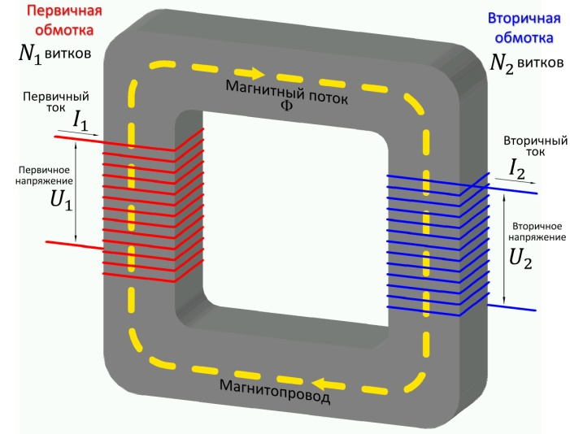
Принцип устройства однофазного двухобмоточного трансформатора
Магнитопровод представляет собой магнитную систему трансформатора, по которой замыкается основной магнитный поток.
При подаче в первичную обмотку переменного напряжения, во вторичной обмотке индуцируется ЭДС той же частоты. Если ко вторичной обмотке подключить некоторый электроприемник, то в ней возникает электрический ток и на вторичных зажимах трансформатора устанавливается напряжение, которое несколько меньше, чем ЭДС и в некоторой относительно малой степени зависит от нагрузки.
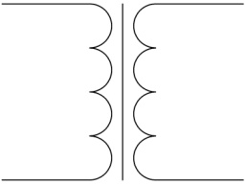 | 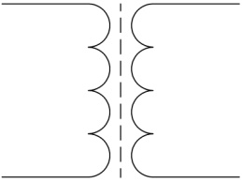
а) | б)
Условное обозначение трансформатора:
а) – трансформатор со стальным сердечником, б) – трансформатор с сердечником из феррита

- Характеристики трансформатора

Номинальная мощность трансформатора – мощность, на которую он рассчитан.
Номинальное первичное напряжение – напряжение, на которое рассчитана первичная обмотка трансформатора.
Номинальное вторичное напряжение – напряжение на зажимах вторичной обмотки, получающееся при холостом ходе трансформатора и номинальном напряжении на зажимах первичной обмотки.
Номинальные токи, определяются соответствующими номинальными значениями мощности и напряжения.
Высшее номинальное напряжение трансформатора – наибольшее из номинальных напряжений обмоток трансформатора.
Низшее номинальное напряжение – наименьшее из номинальных напряжений обмоток трансформатора.
Среднее номинальное напряжение – номинальное напряжение, являющееся промежуточным между высшим и низшим номинальным напряжением обмоток трансформатора.

- Режимы

  - Холостой ход

Режимом холостого хода – режим работы трансформатора, при котором вторичная обмотка трансформатора разомкнута, а на зажимы первичной обмотки подано переменное напряжение.

В первичной обмотке трансформатора, соединенной с источником переменного тока течёт ток, в результате чего в сердечнике появляется переменный магнитный поток $Φ$, пронизывающий обе обмотки. Так как $Φ$ одинаков в обеих обмотках трансформатора, то изменение $Φ$ приводит к появлению одинаковой ЭДС индукции в каждом витке первичной и вторичной обмоток. Мгновенное значение ЭДС индукции $e$ в любом витке обмоток одинаково и определяется формулой:

$e= ωΦ_{m}\sin{ωt}=ε_{m}\sin{ωt}$,

где $ε_{m}=ωΦ_{m}$ – амплитуда ЭДС в одном витке.
Амплитуда ЭДС индукции в первичной и вторичной обмотках будет пропорционально числу витков в соответствующей обмотке:
$$\frac{ε_{1}}{ε_{2}}= \frac{N_{1}}{N_{2}},$$
где $N_{1}$и $N_{2}$ – число витков в них.
Падение напряжения на первичной обмотке, как на резисторе, очень мало, по сравнению с $ε_{1}$, и поэтому для действующих значений напряжения в первичной $U_{1}$ и вторичной $U_{2}$обмотках будет справедливо следующее выражение:
$$\frac{ε_{1}}{ε_{2}}= \frac{N_{1}}{N_{2}}≈\frac{U_{1}}{U_{2}}=K$$
$K$ – коэффициент трансформации. При $K>1$ трансформатор понижающий, а при $K<1$ – повышающий.
  - Режим короткого замыкания

Режимом короткого замыкания – режим, когда выводы вторичной обмотки замкнуты токопроводом с сопротивлением, равным нулю $(Z=0)$.

Короткое замыкание трансформатора в условиях эксплуатации создает аварийный режим, так как вторичный ток, а следовательно, и первичный увеличиваются в несколько десятков раз по сравнению с номинальным. Поэтому в цепях с трансформаторами предусматривают защиту, которая при коротком замыкании автоматически отключает трансформатор.

Необходимо различать два режима короткого замыкания:

- Аварийный режим – тогда, когда замкнута вторичная обмотка при номинальном первичном напряжении. При таком замыкании токи возрастают в 15¸ 20 раз. Обмотка при этом деформируется, а изоляция обугливается. Железо так же подгорает. Это тяжелый режим. Максимальная и газовая защита отключает трансформатор от сети при аварийном коротком замыкании.

- Опытный режим короткого замыкания – это режим, когда вторичная обмотка накоротко замкнута, а к первичной обмотке подводится такое пониженное напряжение, когда по обмоткам протекает номинальный ток – это $U_{K}$ – напряжение короткого замыкания.

В лабораторных условиях можно провести испытательное короткое замыкание трансформатора. При этом выраженное в процентах напряжение $U_{K}$, при $I_{1}=I_{1 НОМ}$ обозначают $u_{K}$ и называют напряжением короткого замыкания трансформатора:

$$u_{K}=\frac{U_{K}∙100}{U_{1 НОМ}},$$

где $U_{1 НОМ}$ – номинальное первичное напряжение.

Это характеристика трансформатора, указываемая в паспорте.

  - Нагрузочный режим

Нагрузочный режим трансформатора – режим работы трансформатора при наличии токов не менее чем в двух его основных обмотках, каждая из которых замкнута на внешнюю цепь, при этом не учитываются токи, протекающие в двух или более обмотках в режиме холостого хода:

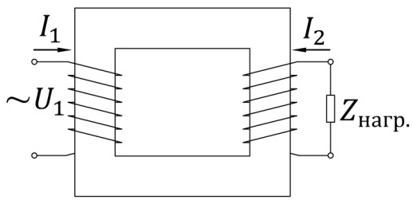
Если к первичной обмотке трансформатора подключить напряжение $U_{1}$, а вторичную обмотку соединить с нагрузкой, в обмотках появятся токи $I_{1}$ и $I_{2}$. Эти токи создадут магнитные потоки $Φ_{1}$ и $Φ_{2}$, направленные навстречу друг другу. Суммарный магнитный поток в магнитопроводе уменьшается. Вследствие этого индуктированные суммарным потоком ЭДС $ε_{1}$ и $ε_{2}$ уменьшаются. Действующее значение напряжения $U_{1}$ остается неизменным. Уменьшение $ε_{1}$ вызывает увеличение тока $I_{1}$:
$$U_{1}I_{1}≈U_{2}I_{2},$$
$$\frac{U_{1}}{I_{1}}≈\frac{U_{2}}{I_{2}}$$
При увеличении тока $I_{1}$ поток $Φ_{1}$ увеличивается ровно настолько, чтобы скомпенсировать размагничивающее действие потока $Φ_{2}$. Вновь восстанавливается равновесие при практически прежнем значении суммарного потока.

- Передача электроэнергии
Передача электроэнергии от электростанции к потребителям – одна из важнейших задач энергетики.
Электроэнергия передаётся преимущественно по воздушным линиям электропередачи (ЛЭП) переменного тока, хотя наблюдается тенденция ко всё более широкому применению кабельных линий и линий постоянного тока.
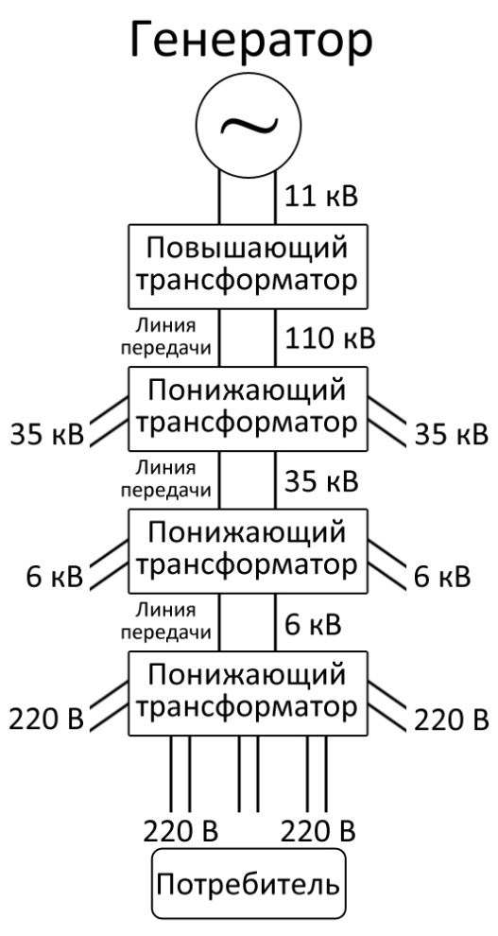
Необходимость передачи электроэнергии на расстояние обусловлена тем, что электроэнергия вырабатывается крупными электростанциями с мощными агрегатами, а потребляется сравнительно маломощными электроприёмниками, распределёнными на значительной территории. Тенденция к концентрации генерирующих мощностей объясняется тем, что с их ростом снижаются относительные затраты на сооружение электростанций и уменьшается стоимость вырабатываемой электроэнергии.
Размещение мощных электростанций производится с учётом целого ряда факторов, таких, например, как наличие энергоресурсов, их вид, запасы и возможности транспортировки, природные условия, возможность работы в составе единой энергосистемы и т.п. Часто такие электростанции оказываются существенно удалёнными от основных центров потребления электроэнергии. От эффективности передачи электроэнергии на расстояние зависит работа единых электроэнергетических систем, охватывающих обширные территории.
Передавать электроэнергию от мест её производства к потребителям необходимо с минимальными потерями. Главная причина этих потерь – превращение части электроэнергии во внутреннюю энергию проводов, их нагрев.
Согласно закону Джоуля-Ленца, количество теплоты Q, выделяемое за время t в проводнике сопротивлением R при прохождении тока I , равно:
$$Q=I^{2}Rt$$
Из формулы следует, что для уменьшения нагрева проводов необходимо уменьшать силу тока в них и их сопротивление. Чтобы уменьшить сопротивление проводов, увеличивают их диаметр, однако, очень толстые провода, висящие между опорами линий электропередач, могут оборваться под действием силы тяжести, особенно, при снегопаде. Кроме того, при увеличении толщины проводов растёт их стоимость, а они сделаны из относительно дорогого металла – меди. Поэтому более эффективным способом минимизации энергопотерь при передаче электроэнергии служит уменьшение силы тока в проводах.
Таким образом, чтобы уменьшить нагрев проводов при передаче электроэнергии на дальние расстояния, необходимо сделать силу тока в них как можно меньше.
Мощность тока равна произведению силы тока на напряжение:
$$P=IU$$
Следовательно, для сохранения мощности, передаваемой на дальние расстояния, надо во столько же раз увеличить напряжение, во сколько была уменьшена сила тока в проводах:
$$Q=\frac{P^{2}Rt}{U^{2}}$$
Из формулы следует, что при постоянных значениях передаваемой мощности тока и сопротивления проводов потери на нагрев в проводах обратно пропорциональны квадрату напряжению в сети. Поэтому для передачи электроэнергии на расстояния в несколько сотен километров используют высоковольтные линии электропередач (ЛЭП), напряжение между проводами которых составляет десятки, а иногда сотни тысяч вольт.
С помощью ЛЭП соседние электростанции объединяются в единую сеть, называемую энергосистемой. Единая энергосистема России включает в себя огромное число электростанций, управляемых из единого центра и обеспечивает бесперебойную подачу электроэнергии потребителям.
- ГОЭЛРО
- История
ГОЭЛРО (Государственная комиссия по электрификации России) – орган, созданный 21 февраля 1920 года для разработки проекта электрификации России после Октябрьской революции 1917 года.

К работам комиссии было привлечено свыше 200 деятелей науки и техники. Возглавлял комиссию Г.М. Кржижановский. ЦК Коммунистической партии и лично В. И. Ленин повседневно направляли работу комиссии ГОЭЛРО, определяли основные принципиальные положения плана электрификации страны.

К концу 1920 комиссия проделала огромную работу и подготовила «План электрификации РСФСР» – том в 650 страниц текста с картами и схемами электрификации районов.
План ГОЭЛРО, рассчитанный на 10-15 лет, реализовал ленинские идеи электрификации всей страны и создания крупной индустрии.
В области электроэнергетического хозяйства план состоял из программы, рассчитанной на восстановление и реконструкцию довоенной электроэнергетики, строительство 30 районных электрических станций, сооружение мощных районных тепловых электростанций. Электростанции намечалось оборудовать крупными для того времени котлами и турбинами.
Одной из основных идей плана являлось широкое использование огромных гидроэнергоресурсов страны. Предусматривались коренная реконструкция на базе электрификации всех отраслей народного хозяйства страны и преимущественно рост тяжёлой промышленности, рациональное размещение промышленности по всей территории страны.
Осуществление плана ГОЭЛРО началось в трудных условиях Гражданской войны и хозяйственной разрухи.

С 1947 СССР занимал 1-е место в Европе и 2-е в мире по производству электроэнергии.

План ГОЭЛРО сыграл в жизни нашей страны огромную роль: без него не удалось бы вывести СССР в столь короткие сроки в число самых развитых в промышленном отношении стран мира. Реализация этого плана сформировала всю отечественную экономику и до сих пор в значительной мере ее определяет.

Составление и выполнение плана ГОЭЛРО стали возможным и исключительно благодаря сочетанию многих объективных и субъективных факторов: немалого промышленно-экономического потенциала дореволюционной России, высокого уровня российской научно-технической школы, сосредоточения в одних руках всей экономической и политической власти, ее силы и воли, а также традиционного соборно-общинного менталитета народа и его послушно-доверительного отношения к верховным правителям.
План ГОЭЛРО и его реализация доказали высокую эффективность системы государственного планирования в условиях жестко централизованной власти и предопределили развитие этой системы на долгие десятилетия.
- Результаты
К концу 1935 программа электростроительства была в несколько раз перевыполнена.

Вместо 30 было построено 40 районных электростанций, на которых вместе с другими крупными промышленными станциями было введено 6914 тыс. кВт мощностей (из них районных 4540 тыс. кВт – почти в три раза больше, чем по плану ГОЭЛРО).
В 1935 г. среди районных электростанций было 13 электроцентралей по 100 тыс. кВт.

До революции мощность самой крупной электростанции России (1-й Московской) составляла всего 75 тыс. кВт; не было ни одной крупной ГЭС. К началу 1935 г. общая установленная мощность гидроэлектростанций достигла почти 700 тыс. кВт.
Были построены крупнейшая в то время в мире Днепровская ГЭС, Свирская 3-я, Волховская и др. В высшей точке своего развития Единая энергосистема СССР по многим показателям превосходила энергосистемы развитых стран Европы и Америки.

Электричество было практически неизвестно в деревнях до революции. Большие землевладельцы устанавливали небольшие электростанции, но число их было мало.

Электроэнергия стала применяться в сельском хозяйстве: в мельницах, кормовых резцах, зерноочистительных машинах, на лесопилках; в промышленности, а позже – в быту.

Список использованной литературы
- Веников В. А., Дальние электропередачи, М.– Л., 1960;
- Совалов С. А., Режимы электропередач 400–500 кв. ЕЭС, М., 1967;
- Бессонов, Л.А. Теоретические основы электротехники. Электрические цепи : учебник / Л.А. Бессонов. - 10-е изд. - М. : Гардарики, 2002.
- Электротехника: Учебно-методический комплекс. /И. М. Коголь, Г. П. Дубовицкий, В. Н. Бородянко, В. С. Гун, Н. В. Клиначёв, В. В. Крымский, А. Я. Эргард, В. А. Яковлев; Под редакцией Н. В. Клиначёва. - Челябинск, 2006-2008.
- Электрические системы, т. 3 – Передача энергии переменным и постоянным током высокого напряжения, М., 1972.
- Яворский Б. М., Детлаф А. А., Справочник по физике для инженеров и студентов вузов, М.: Наука, - 2-е изд., - 1964, - 848с.
- Автомобильный справочник BOSCH. Перевод с англ. Первое русское издание. – М.: За рулем, 2002. – 896 с.
- Доцент кафедры МСА Кузнецов М.И., Краткий конспект лекций по курсу «Электромеханические системы». – Пермь, 2001.
- Богданов К.Ю., Физика. 11 класс. Учебник. - М.: Просвещение, 2010. - 208 с.
- Мякишев Г.Я., Буховцев Б.Б., Сотский Н.Н., Физика. 11 класс. Учебник.19-е изд. - М.: Просвещение, 2010. - 399 с.
- Электрические сети, оборудование, документация, инструкции // http://leg.co.ua
- Практическая электроника // http://www.ruselectronic.com
- Электротехника // http://electrono.ru
- Школа для электрика // http://electricalschool.info
- Физический портал для школьников // http://fizportal.ru
- Мозговой штурм трансформатора // http://www.tarielkapanadze.ru/trans.htm
- Электротехнический портал для студентов ВУЗов и инженеров // http://электротехнический-портал.рф

